REDACÇÃO COMERCIAL

A correspondência comercial é o tipo mais habitual de comunicação escrita no mundo empresarial. Deve ser bem redigido, sem erros ortográficos e construções gramaticais incorrectas ou rebuscadas.

ESTRUTURA

- O timbre

É o cabeçalho que figura na parte superior da carta. Aparece geralmente impresso. Inclui o nome comercial da empresa, a sua morada completa e os números de telefone e de fax. No caso de não estar impresso, deve-se escrever sempre em maiúsculas e sem sublinhar.

- A data

Geralmente escreve-se na parte superior direita e a sua parte final deve estar alinhada com a margem direita do texto da carta, a dois ou três espaços (ou a um espaço de precaução) abaixo da altura do timbre. Pode ser colocada também depois do texto, antes da despedida, alinhada à esquerda. A data é precedida do nome da localidade de onde se escreve e separada dele por uma vírgula. Embora se possa escrever a data com números, é mais estético escrever-se o nome do mês com letras e o ano completo.

- O destinatário

O nome e a morada da empresa a que se dirige o documento devem ser escritas duas ou três linhas abaixo da data, formando um pequeno bloco na parte esquerda da carta, a uns 2,5 cm da última linha do timbre. No caso de serem utilizados envelopes de janela deve figurar do lado direito.
Quando se envia ao cuidado de um funcionário da empresa, o nome deste deve ser escrito por baixo da morada, utilizando-se o tratamento completo, ou seja, Ex.mo. Senhor e o cargo. Se não se souber o nome do destinatário, convém fazer referência ao cargo que ocupa (Sr. Gerente, Sr. Director...).

- O registo e a referência

Depois da morada e antes da saudação inicial, pode encontrar-se, à direita ou à esquerda, o registo ou referência.
Normalmente, a correspondência da empresa tem um número progressivo de registo ou de referência que facilita a sua procura e o arquivo. Quando se responde a uma carta que apresente uma referência, a referência do emissor deve ser relacionada com o número de registo e com a data da carta a que se responde.

- O assunto

A dois espaços abaixo da data encontra-se o assunto, com o qual se sintetiza o conteúdo global da carta. Geralmente encontra-se alinhado à esquerda.

- O cabeçalho

O cabeçalho é necessário nas cartas em que se estabelece uma primeira relação e em todas as cartas de carácter protocolar. Na saudação inicial não se deve escrever abreviaturas de qualquer tipo.
As formas mais frequentes de saudação são: Excelentíssimo Senhor, quando o destinatário ocupa uma posição social de relevo, e Estimado Senhor, menos protocolar.

- O texto

Começa-se a escrever a dois espaços do cabeçalho. É a parte central da carta, onde se expõe o conteúdo do documento, centrado na folha e devidamente distribuído por parágrafos.
A redacção tem de ser clara e concisa, o que resultará numa maior facilidade de compreensão. Utilizar-se-ão frases de comprimento reduzido e com um léxico oportuno. Os parágrafos não deverão ser excessivamente compridos, tal como não se deve abusar das orações subordinadas. Algumas vezes, para não se repetir frases ou termos habituais, estes terão de ser substituídos pelas respectivas abreviaturas.
Por último, a linguagem utilizada manterá o tom certo, adequado à seriedade que qualquer relação comercial minimamente séria exige.

- Despedida

Qualquer carta comercial termina com a frase de despedida. Escreve-se a dois espaços por baixo do texto e sem ponto final, normalmente utiliza-se a vírgula. Tem de estar alinhada com os parágrafos.
A despedida utilizada estará de acordo com o nível de relação que se tenha com o destinatário e com a saudação utilizada. Não se usam abreviaturas.
A fórmula mais utilizada, se se conhecer previamente o destinatário ou se se mantiver uma relação de amizade com ele, será Cordialmente ou então Saudações cordiais. Se, pelo contrário, não se conhecer o interlocutor ou se este for uma pessoa importante, utilizar-se-á, entre outras, as expressões que se seguem: Atentamente; Cumprimentos respeitosos de; Sem mais assunto, cumprimentos de; Aproveitando a ocasião para o cumprimentar atentamente; Esperando resposta, cumprimenta-os; Com os melhores cumprimentos.

- A assinatura

Escreve-se geralmente na parte esquerda da folha e a uma distância aproximada de dois espaços da despedida. Vem sempre acompanhada da especificação do cargo do remetente na empresa.
Pode-se escrever inserindo, antes do nome do assinante, o do cargo que este ocupa na empresa. Deve escrever-se, por baixo da assinatura, o nome do assinante à máquina.
Quando o remetente não assina a carta, esta pode assinar-se por ordem (p.o.), por poder (p.p.) ou por delegação (p.d.) e deve incluir o nome da pessoa que a assina.
Na correspondência comercial também costuma figurar a referência da pessoa que ditou a carta e a da pessoa que a escreveu.

CORRESPONDÊNCIA À ADMINISTRAÇÃO PÚBLICA

Todos os escritos dirigidos a instâncias públicas devem limitar-se a regras comuns, tanto formais como de conteúdo, que facilitam o tratamento, a leitura e a conservação/arquivo.

A redacção de escritos oficiais faz-se por meio de modelos mais rígidos do que os da comunicação com outras empresas e tem de seguir as formalidades de forma rigorosa. Assim, evitar-se-á tanto o carácter pessoal da correspondência como a improvisação e as frases coloquiais.
Antes de se redigir um documento oficial, é imprescindível obter-se as devidas informações acerca da pessoa que o vai receber. Além disso, é preciso reunir a documentação que é inevitável anexar ao documento oficial.

Os tipos de correspondência oficial são:
- A carta
- O ofício
- O requerimento
- O certificado

A CARTA

Por vezes os particulares podem dirigir-se à Administração por meio de uma carta, desde que não se trate de um assunto oficial e que não existam outras regras específicas de procedimento.
Como em qualquer correspondência oficial, o conteúdo da carta deve ser adequadamente normalizado por parágrafos e redigido com clareza e concisão.
A sua estrutura coincide com a das cartas comerciais, incluindo o timbre, a morada e todos os dados de identificação da empresa.

O OFÍCIO

É a habitual comunicação escrita utilizada pelos organismos oficiais no seu relacionamento com outros organismos oficiais, com empresas privadas e com particulares. Escreve-se normalmente numa folha A4, em sentido vertical.
A redacção, tal como no caso da carta, tem de ser breve e concisa.
O REQUERIMENTO

É o mais comum dos escritos. Serve para requerer ou pedir uma coisa específica à Administração ou aos organismos públicos. Os requerimentos recebem nomes diferentes, dependendo do organismo ao qual se dirigem:
- Conhece-se pelo nome de «memorial» quando é dirigido a uma autoridade máxima, como, por exemplo, o chefe do Estado ou o papa.
- Chama-se «exposição» quando se dirige ao Parlamento da nação ou a um órgão do Governo.
- Chama-se «pedido» ao requerimento utilizado para o resto dos casos.

O CERTIFICADO

É um documento em que se faz fé de algo e que tem valor legal. Pode haver certificados de serviços prestados, de estudos realizados, de pagamentos, etc.
Para a sua elaboração, utiliza-se geralmente papel de tamanho A4, escrito em sentido vertical, como se mostra de seguida:
- Cabeçalho. Coloca-se na parte superior do certificado, com uma margem de cerca de 3 cm; tal como o requerimento, tem uma margem superior considerável.
O cabeçalho de um certificado é constituído pelo nome e apelidos da pessoa que o envia, acompanhados da especificação do seu cargo. Costuma-se escrever em maiúsculas.
- Corpo do texto. Se se escrever na terceira pessoa, o texto é precedido do termo CERTIFICA, em maiúsculas, seguido de dois pontos. Se se redigir na primeira pessoa, esta palavra prévia, também em maiúsculas e seguida de dois pontos, deve ser a seguinte: CERTIFICO.
- Local e data. A data escreve-se em letras e costumam constar perto da mesma os efeitos para os quais se passa o documento.
- Assinatura e selo. Colocam-se no final e à direita da folha.

FAX

O fax serve para enviar mensagens informais e urgentes. Existem formulários para este tipo de correspondência que pouco variam de empresa para empresa. A linguagem deve simplificar-se ao máximo para que a mensagem seja clara e concisa.

Em princípio, não é necessário acusar a recepção, que é feita automaticamente. Mas o fax não deve ser utilizado para substituir as cartas. Se se tratar de uma correspondência formal ou oficial pode-se, quanto muito, enviar por fax uma cópia da carta que foi mandada nesse dia pelo correio, indicando isso mesmo no impresso de cobertura.

Não se deve mandar parabéns ou agradecimentos por fax. É preferível fazê-lo pelo telefone. E o mesmo se aplica aos convites. Apenas numa emergência, no caso de se ter perdido o convite enviado pelo correio, se poderá mandar uma cópia por fax.

É escusado lembrar que os faxes não devem conter mensagens confidenciais ou íntimas. Nunca se sabe quantas pessoas terão acesso ao número de fax do seu interlocutor.

CONVITES

As empresas, sociedades, etc. enviam muitas vezes convites para almoços ou jantares aos seus próprios membros ou colaboradores. Os convites redigem-se sempre em estilo formal e na terceira pessoa e são impressos ou elaborados de forma especial. Costumam ser constituídos por um cartão branco em que se encontra manuscrito o nome da pessoa convidada.

O convite remete-se com a antecedência suficiente para que o convidado tenha tempo de o aceitar ou não.

Em termos gerais, os convites devem fazer-se com quinze dias ou um mês de antecedência. Contudo, se se trata de um convite oficial importante, haverá que fazê-lo com um mês ou mês e meio de antecedência, para dar tempo a uma organização perfeita e evitar que os convidados tenham outro compromisso. Em caso algum devemos fazê-lo com menos de uma semana de aviso.

Têm de figurar a data, a hora e o local do acontecimento. Nos convites para um jantar, é costume indicar-se o tipo de vestuário que se exige para a cerimónia. A resposta a um convite também se redige na terceira pessoa.

Quando o convite pede resposta (R.£FF), deve responder-se no prazo de 48 horas, visto que os responsáveis pela organização do acontecimento precisam de saber quantas pessoas estarão presentes para passarem à fase seguinte, que é a elaboração da lista definitiva dos convidados. A resposta poderá ser oral, mas por questão de consideração dever-se-á responder por escrito.

DIVERSOS TIPOS DE CONVITES

CONVITES FORMAIS

Fazem-se sempre em cartão de boa qualidade e impresso, indicando na primeira linha a designação do cargo do dono da casa ou da entidade que convida. O nome do convidado também deve ser precedido da sua qualidade ou título. Deve-se indicar o acto para que é convidado, o local, a data, a hora e o traje.

O texto impresso pode variar e ser feito expressamente para determinada ocasião, sendo aceitável não personalizar o convite, sobretudo se se tratar de um acontecimento de grande envergadura para o qual vão ser enviados centenas de convites. Nesse caso aparecerá impresso no convite convida V Ex.a ou V Ex.as se o convite for extensivo aos cônjuges. Só no envelope aparecerá o nome do convidado.
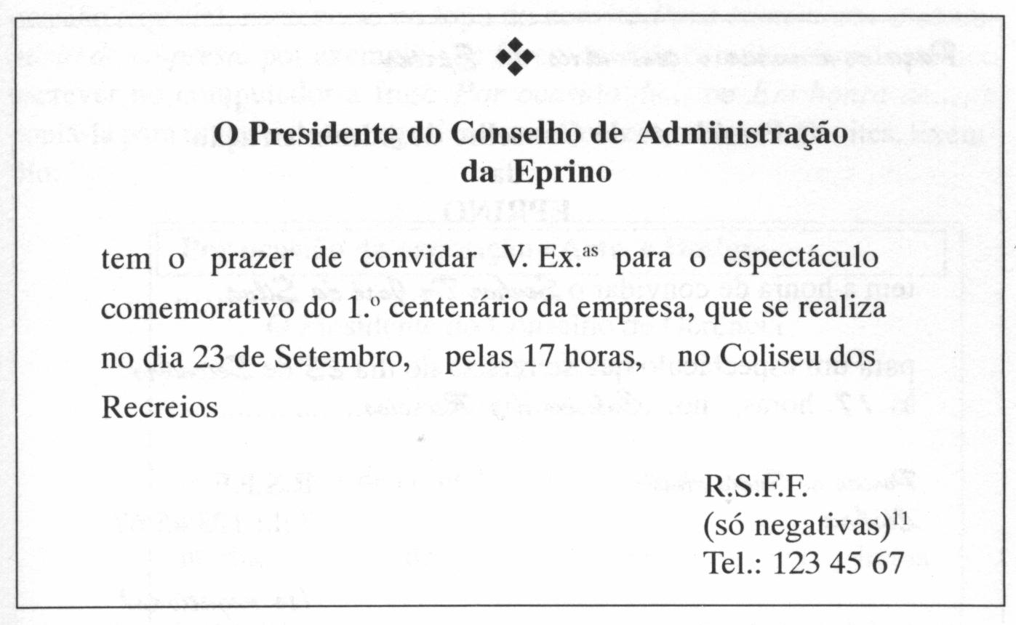
No caso de serem menos convidados poderá imprimir-se o convite com a indicação de todos os dados, deixando-se apenas um espaço para preencher à mão com o nome do convidado. É preferível não imprimir a morada da empresa no convite, se se quiser utilizar o convite para várias ocasiões e diversos locais. Muitas vezes, a empresa promove eventos em restaurantes, hotéis, etc. Para essas eventualidades é que há vantagem em ter convites onde se possa escrever à mão o local do acontecimento.
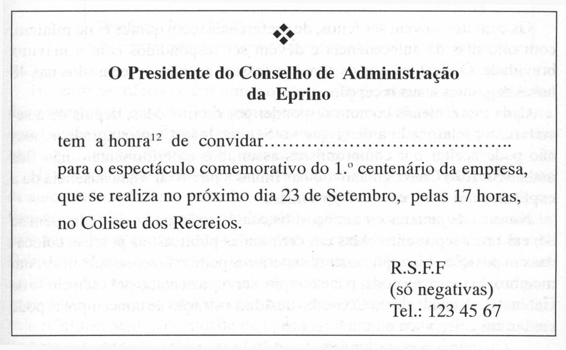
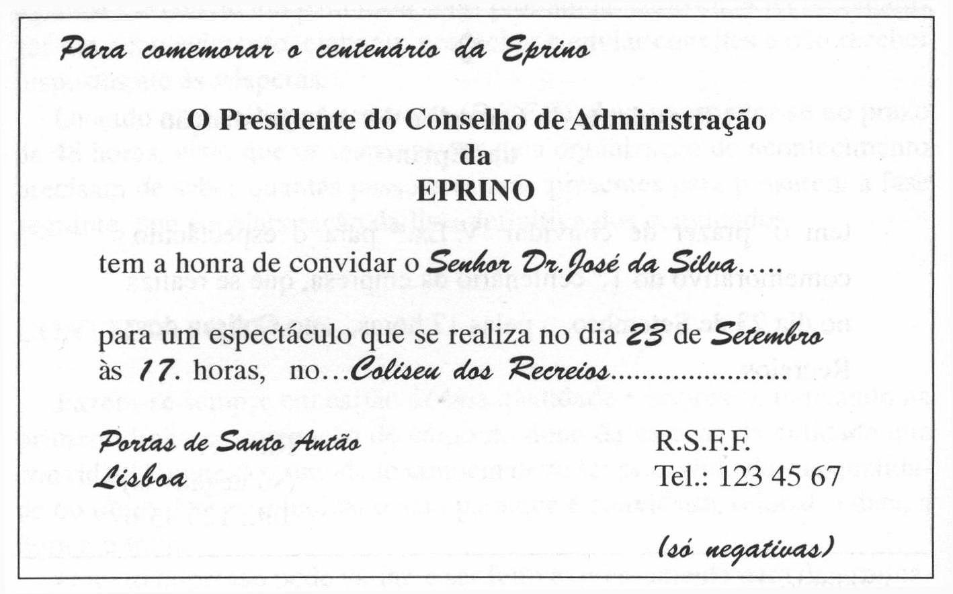
Também se podem utilizar convites normais da empresa e preencher conforme a ocasião em causa.

No caso de jantares ou almoços, os convites são pessoais e ninguém se deverá fazer representar. Mas em cerimónias públicas, as pessoas colocadas em posições hierarquicamente superiores podem fazer-se substituir: um membro do Governo pode, por exemplo, ser representado pelo seu chefe de Gabinete; o presidente do Conselho de Administração de uma empresa pode enviar um colega seu ou um director.

CONVITES INFORMAIS

Podem ser feitos em papel de carta normal e usam-se para as situações menos cerimoniosas da vida de uma empresa (apresentação de produtos, inauguração de serviços, etc.)
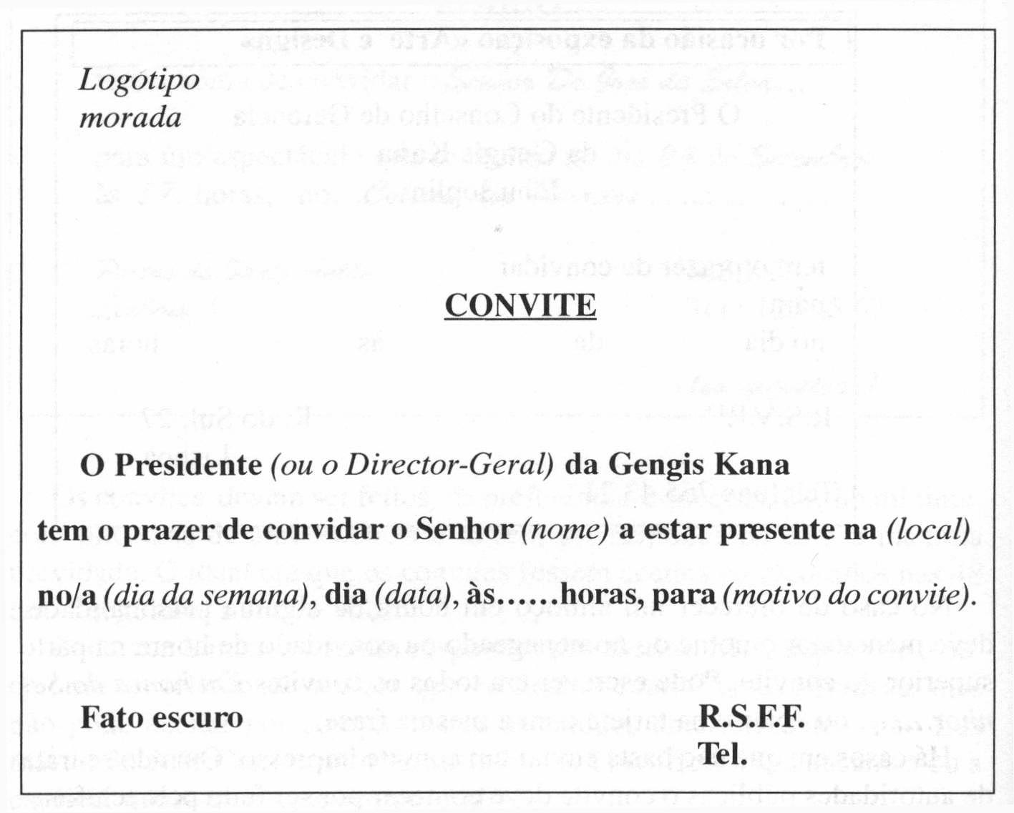

Mesmo num convite informal deste tipo, deverá haver o cuidado de o personalizar. Ainda que seja todo preenchido à máquina, nos sobrescritos deve evitar-se a utilização de etiquetas sendo preferível usar um mailing computorizado, se for impraticável fazê-lo a mão.

Os convites formais não devem ser enviados por fax a não ser que haja problemas com o correio (altura do Natal ou de férias, por exemplo). Nesse caso, deve telefonar antes a explicar a razão por que vai enviar cópia do convite por fax seguindo o original nesse mesmo dia pelo correio. Esta regra aplica-se sobretudo àquelas pessoas com quem faça mais cerimónia e cuja presença no acontecimento seja de facto uma honra.

CONVITES PARTICULARES

Não obedecem a grandes formalismos e podem ser feitos por escrito pessoalmente ou pelo telefone. No último caso, se o convite tiver sido aceite com bastante antecedência ou se se tratar de um jantar com muitos convidados, deve confirmar-se o convite telefónico. Este serve não apenas para recordar o convite mas para precisar a data, hora, o local e o traje. Se o evento for num sítio difícil de localizar, deve enviar-se um mapa anexo.
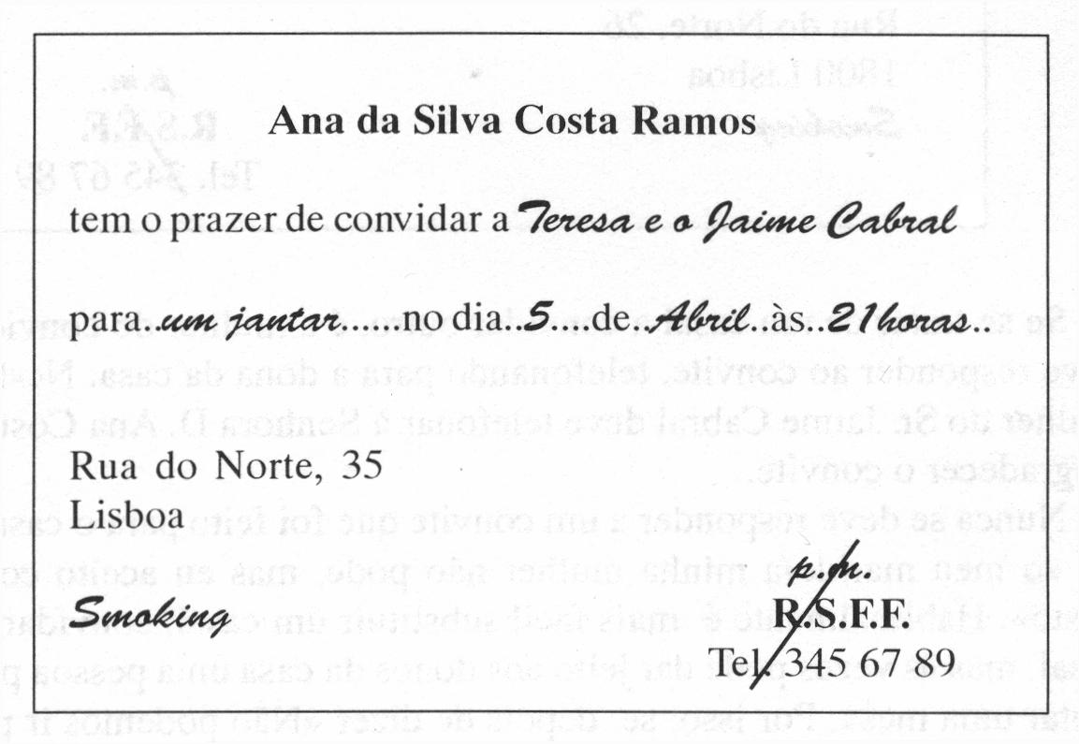

CARTÕES DE VISITA

Os cartões de visita, tal como os convites, têm tamanhos variáveis e podem apresentar várias formas. Deve igualmente haver o cuidado de escolher um bom papel.

Só nos cartões profissionais se deve indicar a morada e o número de telefone. É preferível ter dois tipos de cartões, um só com o(s) nome(s) e outro com a profissão e a morada.

Os cartões devem estar sempre impecáveis, sem dobras nem manchas, por serem uma extensão da imagem. Por isso, convém guardá-los numa carteira dentro do bolso, e não no porta-moedas.

Quando se envia o cartão sem nenhuma mensagem deve-se, em todo o caso, riscar o título. E, quando se manda um cartão a alguém que nos trata pelo nome próprio, é de bom tom riscar também o apelido.
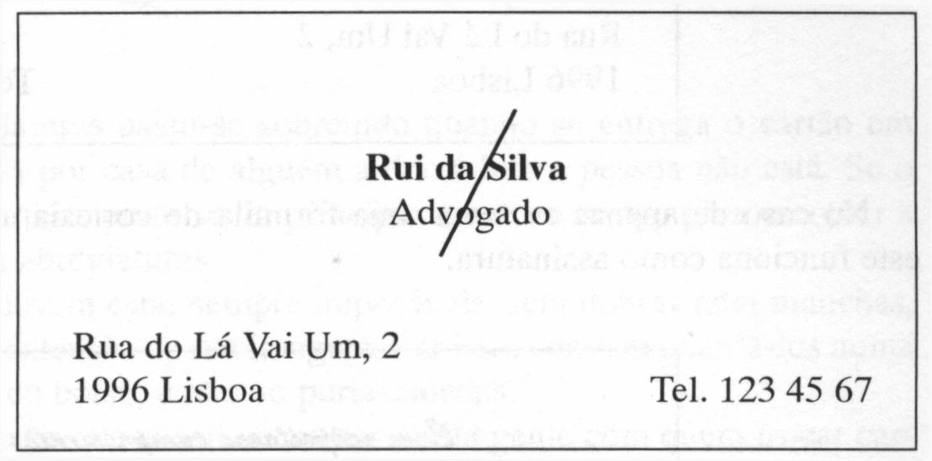

O cartão deve ser utilizado como um todo e o nome deve entrar na mensagem ou funcionar como assinatura. Por isso, ao escrever um cartão, deve ter o cuidado de verificar se fez a concordância verbal de toda a mensagem. Por exemplo, se começar por escrever em cima do nome uma fórmula de cortesia (com os melhores cumprimentos, com um abraço, com consideração e respeito, etc.), a seguir ao nome, em vez de escrever agradeço, deve escrever agradece ou a agradecer.

Se preferir escrever toda a sua mensagem a seguir ao nome, deve colocar uma vírgula e escrever a cumprimentar a despedir-se, etc. Se escrever tudo antes do nome este funciona como assinatura: Com os melhores cumprimentos de.... ou apenas com os melhores cumprimentos.

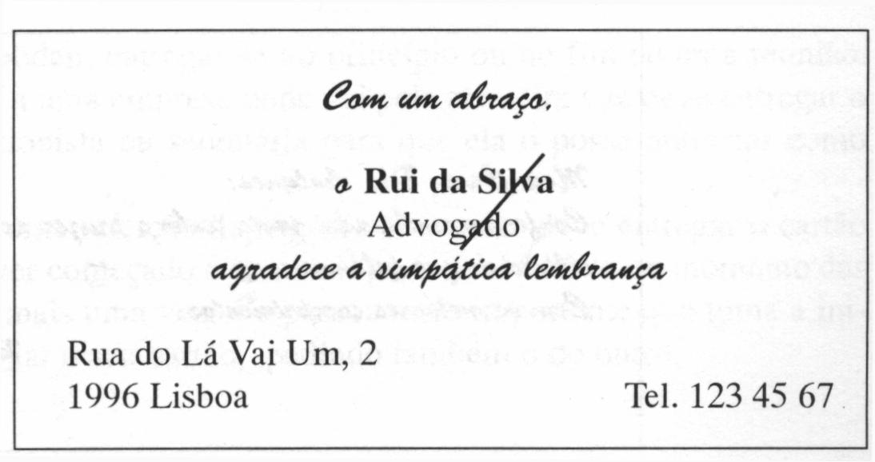
No caso de apenas escrever uma fórmula de cortesia antes do nome, este funciona como assinatura.
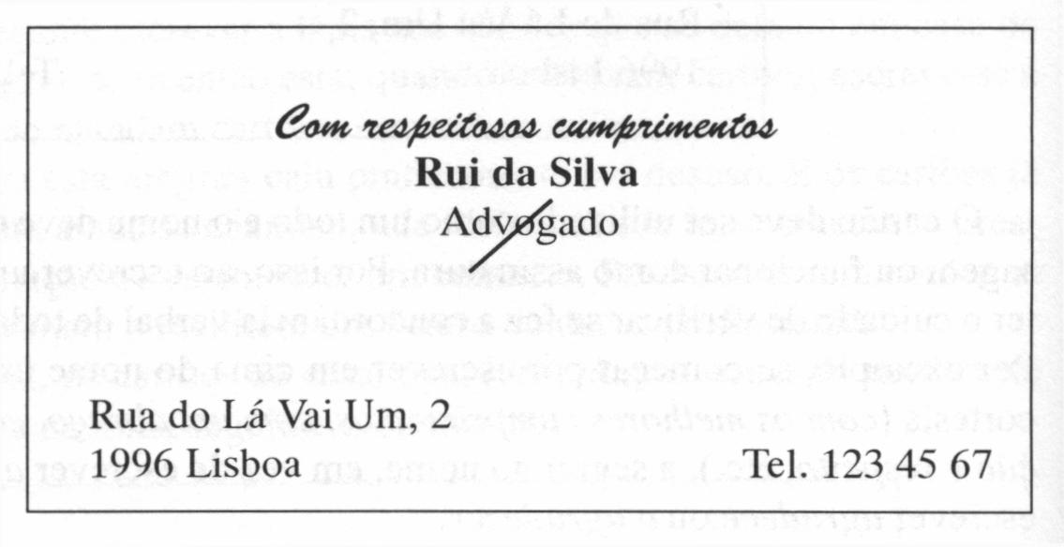
Só se deve assinar o cartão de visita se escrever apenas no verso do mesmo. Nesse caso, pode-se utilizar o cartão como se fosse um cartão normal em branco.
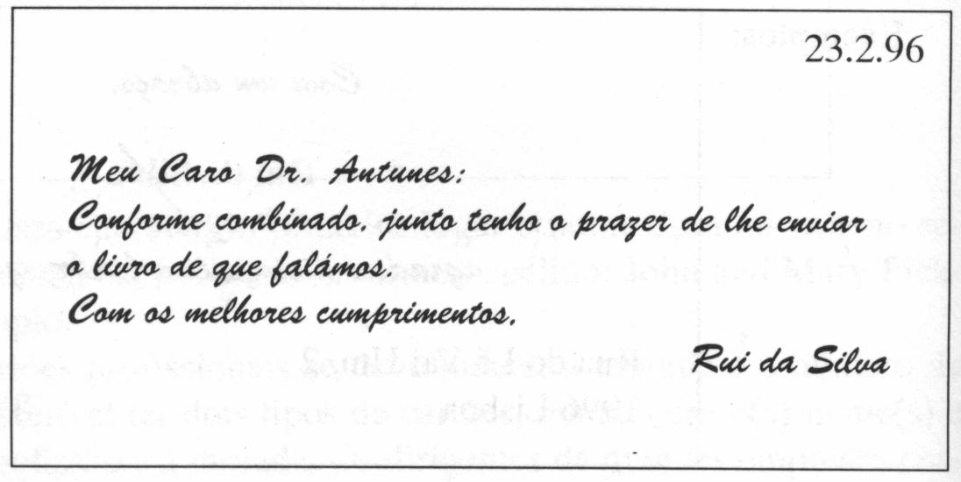

Pode também podem ser utilizadas abreviaturas. As abreviaturas mais utilizadas são as seguintes:
a.a. a agradecer,
a.f a felicitar;
a.d. a despedir-se
s.p. sentidos pêsames

Estas abreviaturas usam-se sobretudo quando se entrega o cartão em mão ou se passa por casa de alguém a deixá-lo e a pessoa não está. Se o mandar pelo correio, parte-se do princípio que teve tempo para escrever a mensagem sem abreviaturas.

Os cartões podem entregar-se no princípio ou no fim de uma reunião. Quando chegar a uma empresa onde vai pela primeira vez deve entregar o cartão à recepcionista ou secretária para que ela o possa anunciar como deve ser.

No caso de uma refeição de negócios nunca se deve entregar o cartão quando já se tiver começado a comer. E preferível fazê-lo no momento das despedidas. E, mais uma vez, é a pessoa mais importante que toma a iniciativa de entregar o seu cartão, pedindo também o do outro.

